자바 데이터 타입

참조타입 (래퍼런스 타입)은 주소를 저장하는 그러한 타입

우리가 일반적으로 쓰고있는 정수, 실수 논리는 스택 영역에서 저장되고 처리됨

num(변수) , name(변수) 는 스택에 있으면서 힙 영역에 주소를 가르킴

삼도 ( 객체 ) 는 힙영역 안에 있음

참조 타입은 주소를 갖고있는거고 (래퍼런스타입)

기본 타입은 값을 저장하는것

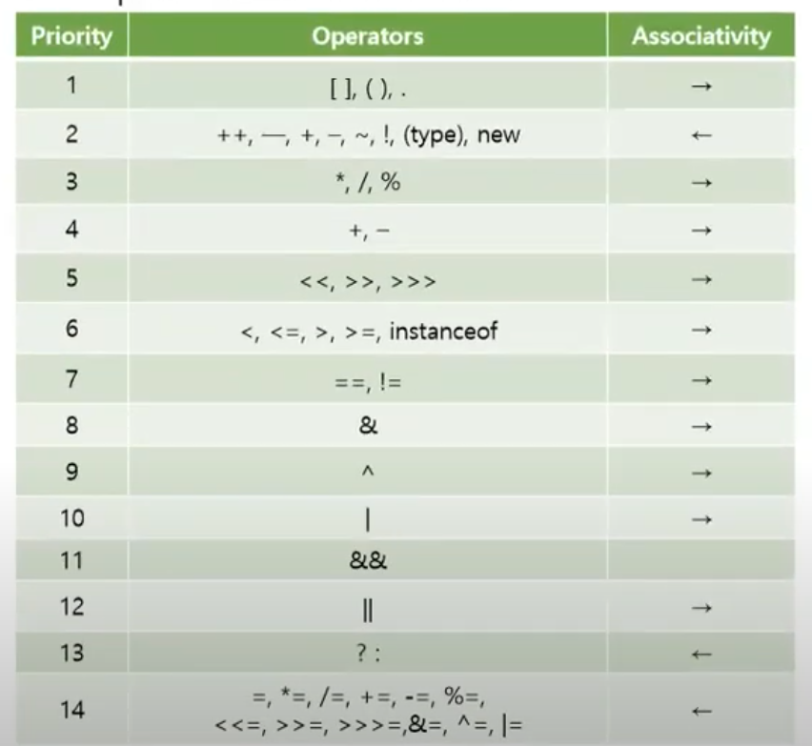

2번은 단항 연산자

13번은 삼항 연산자

14번은 할당 연산자 이 세가지는 우에서 좌로

“,”도 빠져있지만 연산자라고 함

Java Control Statement – 위에서 아래의 순서를 제어한다 라는말

위 두가지는 먼저 조건을 검사함

그리고 문장을 실행할지 여부를 검사함 = 0번 이상 실행이 됨

위 두가지는 한번 이상 실행

break 는 탈출

continue 밑에있는 명령을 수행 하지 않고 다시 조건식이나 증감식으로 가는것

return은 자신을 호출한 곳으로 되돌아 가는걸 리턴

자료의 집합과 연산의 집합

객체는 클래스의 인스턴스

Object 클래스 (최상위 클래스)

모든 클래스는 오브젝트 클래스를 상속 받음.